**LaporanTugas Besar UAS**

**Pemrograman pada Perangkat Bergerak**



Disusun oleh:

Johanes Irwan (2016730004)

Michael Stevin C (2016730079)

Alvinus Sutendy (2016730092)

Kelas: A

Jurusan Teknik Informatika

Fakultas Teknologi Informasi dan Sains

Universitas Katolik Parahyangan

Bandung

2018

**PRAKATA**

Puji Syukur ke hadirat Tuhan Yang Maha Esa, yang telah memberikan berkatnya sehingga penulis dapat menyelesaikan laporan tugas besar UAS mata kuliah Pemrograman pada Perangkat Bergerak ini dengan baik.

Dalam prakata ini juga, penulis menyadari bahwa penyusunan laporan ini tidak lepas dari banyak pihak yang telah memberikan bantuan baik moril maupun materiil. Maka bersama ini penulis juga mengucapkan terima kasih yang sebesar-besarnya kepada:

1. Bapak Kristopher David Harjono, S.Kom., M.T. selaku dosen koordinator mata kuliah Pemrograman pada Perangkat Bergerak.
2. Bapak Raymond Chandra Putra, S.T., M.T. selaku dosen praktikum.
3. Rekan-rekan mahasiswa Teknik Informatika UNPAR dan semua pihak yang telah membantu dalam proses penyelesaian laporan ini.

Tentunya dalam laporan ini pasti akan ada banyak hal yang kurang sempurna, maka dari itu kami mengharapkan saran dan kritik yang membangun guna koreksi di masa yang akan datang. Terimakasih atas perhatian dan kerjasamanya.

Bandung, 8 Desember 2018

Hormat Kami,

Penulis

**DAFTAR ISI**

PRAKATA i

DAFTAR ISI ii

DAFTAR GAMBAR iv

BAB I PENDAHULUAN 1

* 1. Latar Belakang 1
  2. Ruang Lingkup 1
  3. Tujuan dan Manfaat 1
  4. Sistematika Penulisan 2

BAB II LANDASAN TEORI 3

* 1. Sejarah Sistem Operasi Android 3
  2. Versi Sistem Operasi Android 3
  3. Kelebihan dan Kekurangan Android 5
     1. Kelebihan Android 5
     2. Kekurangan Android 6
  4. Android SDK 7
  5. Android Virtual Device 7
  6. Java Development Kit 7
  7. Android Studio 8

BAB III IMPLEMENTASI DAN PEMBAHASAN 9

* 1. Latar Belakang Game 9
  2. Tampilan Aplikasi 9
     1. Halaman Utama……………………………………………………………………………………..9
     2. Fragment Game Page 10
     3. Drawer 11
     4. Fragment HighScore………………………………………………………………………………12
     5. Fragment Setting 12
  3. Cara Bermain…………………………………………………………………………………………………………….13
  4. Diagram Kelas 14
  5. Penjelasan Kelas-kelas, Atribut-atribut, dan Method-method 18
  6. Definisi JSON dan Penggunaannya 26
     1. Definisi JSON 26
     2. Penggunaan JSON 26

BAB IV PENUTUP 27

* 1. Kesimpulan 27
  2. Saran 27

DAFTAR PUSTAKA 28

DAFTAR GAMBAR

GAMBAR 3.1 TAMPILAN HALAMAN UTAMA…………………………………………………………………………………9

GAMBAR 3.2.2.1 TAMPILAN FRAGMENT GAME PAGE BAGIAN 1…………………………………………………10

GAMBAR 3.2.2.2 TAMPILAN FRAGMENT GAME PAGE BAGIAN 2………………………………………………..10

GAMBAR 3.2.3 TAMPILAN DRAWER……………………….………………………………………………………………..….11

GAMBAR 3.2.4 TAMPILAN FRAGMENT HIGH SCORE 12

GAMBAR 3.2.5 TAMPILAN FRAGMENT SETTING 12

GAMBAR 3.2.6 TAMPILAN BOLA YANG AKAN DIMASUKAN…………………………………………………………13

GAMBAR 3.4.1 KELAS DIAGRAM BAGIAN VIEW 15

GAMBAR 3.4.2 KELAS DIAGRAM BAGIAN PRESENTER 16

GAMBAR 3.4.3 KELAS DIAGRAM BAGIAN MODEL……………..…………………………………………………………17

**BAB I**

**PENDAHULUAN**

**1.1 Latar Belakang**

Game telah menjadi satu hal yang lumrah di dalam keseharian kita. Ada beberapa platform game yang sering kita dengar misalnya, PC games, console games, dan mobile games.Pada mulanya game hanya dimainkan di PC dan console tetapi sekarang sudah memasuki era mobile game.

Mobile game adalah game yang dimainkan pada mobile devices, seperti PDA, smartphone, tablet PCs, dan portable media player. Sekarang ini, mobile game telah dibuat di berbagai macam sistem operasi seperti Symbian, Apple IOS, Android serta Windows Phone. Kelebihan dari mobile game ini yaituplayer dapat bermain game dimana saja mereka mau selama mereka mempunyai mobile devices yang mampu menjalankan mobile games. Hal ini membuat mobile game cukup praktis untuk dimainkan daripada platform game lain.

Pada tugas ini kami mengembangkan mobile game khusus pada smartphone berbasis Android. Android telah menjadi sistem operasimobile yang banyak diminati pengguna, hal ini dibuktikan dari riset yang dilakukan NetMarketShare. Berdasarkan data mereka hingga akhir Desember 2017, Android memiliki market share sebesar 68,39%. Di peringkat kedua terdapat iOSdengan pangsa pasar sebesar 30,56%.

**1.2 Ruang Lingkup**

Ruang lingkup dari perancangan game ini adalah sebagai berikut:

1. Game ditujukan untuk platform mobile game pada platform Android minimal 4.0.3 icecream sandwichyang bertipe single-player game dengan menggunakan IDEAndroid Studio dan bahasa pemrograman Java.
2. Perancangan tampilan dan karakter game yang berbasis 2D.
3. Game hanya digunakan dalam lingkup perkuliahan.

**1.3 Tujuan dan Manfaat**

Tujuan dari game ini adalah mengembangkan aplikasi game 2D pada sistem operasi Android dan memenuhi salah satu tugas mata kuliah Pemrograman pada Perangkat Bergerak. Sedangkan manfaat yang dapat diperoleh adalah sebagai berikut:

1. Mengembangkan aplikasi game sebagai sarana hiburan.
2. Melatih kemampuan kami untuk lebih memahami konsep-konsep pengembangan aplikasi pada OS android.
3. Melatih kemampuan player agar lebih tangkas.

**1.4 Sistematika Penulisan**

**BAB I : PENDAHULUAN**

Bab ini mencakup tentang latar belakang, ruang lingkup, tujuan dan manfaat, dan sistematika penulisan.

**BAB II : LANDASAN TEORI**

Pada bab ini berisi uraian penjelasan tentang pembuatan game ini. Meliputi sejarah sistem operasi Android, versi sistem operasi Android, kelebihan dan kekurangan Android, Android SDK, Android Virtual Device, Java Development Kit, dan Android Studio.

**BAB III : IMPLEMENTASI DAN PEMBAHASAN**

Pada bab ini diuraikan tentang tampilan halaman awal, tampilan Fragment game page, tampilan Fragment high score, tampilan Fragment setting, cara bermain, diagram kelas, penjelasan kelas-kelas, penjelasan atribut-aribut, penjelasan method-method, definisi JSON, dan penggunaan JSON.

**BAB V : PENUTUP**

Pada bab ini terdapat kesimpulan dan saran mengenai game yang telah dibuat.

**BAB II**

**LANDASAN TEORI**

Pada bab Ini akan dibahas landasan teori yang berhubungan dengan permasalahan dan penyelesaian yang akan dibahas dalam tugas ini. Teori yang akan dibahas meliputi sejarah sistem operasi Android, versi sistem operasi Android, kelebihan dan kekurangan Android, Android SDK, Android Virtual Device, Java Development Kit, dan Android Studio.

**2.1 Sejarah Sistem Operasi Android**

***Android adalah****sistem operasi berbasis linux yang dirancang untuk perangkat layar sentuh seperti smartphone dan pc tablet.*

Android sendiri awalnya dikembangkan oleh Android, lnc., yang semua dananya ditanggung oleh Google. Tujuan pengembangan android awalnya sebenarnya untuk kamera digital, namun dikarenakan pasar untuk perangkat tersebut tidak terlalu besar maka pengembangan android dialihkan untuk smartphone.

Cara itu dilakukan untuk menyaingi sistem operasi Symbian dan Windows Mobile yang saat itu sedang naik daun. Dengan hadirnya Android, diharapkan pasar sistem operasi smartphone akan lebih variatif.Kemudian pada tanggal 17 Agustus 2005, Android lnc. resmi diakuisisi oleh Google dan menjadikannya anak perusahaan yang sepenuhnya dimiliki oleh Google.

Pada tahun 2007 sistem operasi android dirilis secara resmi oleh Google bersamaan dengan didirikannya Open Handset Alliance ( OHA ). OHA didirikan dengan tujuan untuk mengembangkan standar terbuka bagi perangkat seluler.

**2.2 Versi Sistem Operasi Android**

1. Cupcake (Versi 1.5)

Android Cupcake merupakan versi android pertama yang di komersialkan oleh Google. Pada versi ini termasuk pembaruan dari versi 1.1 yang mengalami cukup banyak perbedaan, antara lain adanya menu unggah ke Youtube, aplikasi Headset Nirkabel, tampilan Keyboard pada layar, tampilan gambar bergerak yang atraktif, serta widget yang bisa diperbesar dan diperkecil.

2. **Donut ( Versi 1.6 )**

Pada versi ini pihak Google telah memberikan beberapa pembaruan seperti fitur pencarian yang lebih nyaman, sudah mendukung jaringan EVDO/CDMA, indikator baterai bisa ditampilkan pada layar.Selain itu pembaruan yang lain berupa zoom in dan zoom out layar menggunakan sentuhan, menentukan file-file yang ingin dihapus, dan tampilan gambar yang bisa digunakan.

3. **Eclair ( Versi 2.0 – 2.1 )**

Pembaruan yang terjadi pada Eclair antara lain,pengoptimalan Google Maps, perubahan pada Browser, adanya daftar contact, penambahan flash untuk kamera 3.2 MP, adanya bluetoth 2.1, kamera digital zoom.

4. **Froyo ( Versi 2.2 )**

Android Froyo terjadi penambahan fitur antara lain, pembenahan terhadap aplikasi dan tampilannya, penambahan kapasitas penyimpanan, penambahan Adobe Flash player. Pada pembaruan Android pada masa itu diperkirakan akan bersaing ketat dengan iOS yang saat itu berjaya.

5. Gingerbread (Versi 2.3)

Pada pembaruan Android Gingerbread terjadi perubahan yang signifikan, pasalnya Google telah menambahkan fitur dual camera untuk Video Call, serta sudah ditambahkan layanan games mobile.Google sendiri terus meningkatkan kemampuan dan kualitas dari Gingerbread khususnya terhadap kualitas permainan dan aplikasi yang lebih mumpuni.

6. **Honeycomb ( Versi 3.1 – 3.2 )**

Versi android ini didesain khusus untuk perangkat Tablet. Perangkat yang pertama kali menggunakan OS versi ini adalah Motorola Xoom. Keunggulan dari versi ini adalah peningkatan terhadap kemampuan hardware yang semakin berkualitas, sehingga untuk pengguna Tablet akan lebih nyaman.

7. **Ice Cream ( versi 4.0 )**

Versi android ini memiliki fitur untuk memaksimalkan fotografi, fitur grafis yang lebih atraktif, peningkatan resolusi gambar, kualitas video, sistem pengenal wajah, dan lainnya.

8. **Jelly Bean ( Versi 4.1 – 4.3 )**

Pembaruan ini berupa peningkatan terhadap kemampuan on screen keyboard yang lebih cepat dan responsif, serta adanya beberap penambahan fitur lainnya yang lebih menarik dari versi sebelumnya.

9. **KitKat ( Versi 4.4 )**

KitKat merupakan versi Android yang memiliki keunggulan dari sisi resolusi yang dinilai mampu meningkatkan kualitas permainan pada game 3D.

10. **Lollipop ( Versi 5.0 )**

Versi Lollipop dinilai sebagai pembaruan yang difokuskan pada desain tampilan dan performa, agar lebih nyaman digunakan. Terutama kemampuan untuk game dengan kualitas tinggi dan aplikasi-aplikasi yang memerlukan resolusi tinggi.

11. **Marshmallow ( Versi 6.0 )**

Pada versi ini terdapat penambahan fitur berupa *Native Finger Scanner Support dan Individual app permission. Native Finger Scanner Support adalah*fitur yang digunakan untuk keamanan sidik jari pada ponsel yang sudah mengadopsi fitur ini. *App Permission adalah*sebuah fitur yang akan memberikan akses khusus pada user untuk menentukan apakah aplikasi yang akan digunakan diberikan izin oleh penggunanya.

12. **Nougat ( Versi 7.0 )**

Pada versi ini terdapat banyak perubahan terutama pada performa yang lebih baik berkat adanya fitur JIT (just In Time) untuk meningkatkan performa perangkat runtime dan mengurangi kapasitas penyimapan yang diperlukan aplikasi. Versi ini juga memiliki Mode VR. Android juga menambahkan API Vulkan yang membuat tampilan grafls 3D pada smartphone semakin baik dan tampak hidup dengan grafis yang Iebih tajam.

13. **Oreo ( Versi 8.0 )**

Pada versi ini menjadikan perangkat berjalan lebih cepat, lebih halus, dan lebih menghemat daya baterai dari sebelumnya. Keamanan ditingkatkan berkat adanya Google Play Protect, layanan yang secara berkala memeriksa risiko keamanan perangkat dan aplikasi serta akan memberitahukan jika ada risiko ditemukan.[1]

**2.3 Kelebihan dan Kekurangan Android**

**2.3.1 Kelebihan Android:**

1. Open source

Kelebihan pertama yang dimiliki oleh sistem operasi ini adalah sifatnya yang open source, terbuka untuk dikembangkan. Artinya, android mudah dikembangkan oleh para developer, dengan basis linux, dan mudah dimodifikasi sesuai kebutuhan.

2. Mudah dimodifikasi dan dikustomisasi

Kostumisasi dan modifikasi itu bisa dilakukan dengan tujuan untuk mempercepat fungsi dan menyesuaikan dengan kebutuhan pengguna. Adapun detail kustomisasi [aplikasi android](https://www.smartphoneku.com/c/aplikasi/android) yang sering dilakukan adalah lock screen, font, aplikasi, dan sebagainya.

3. Harga beragam

Harga smarphone android yang variatif dan terjangkau, yaitu mulai dari harga Rp500.000,00

4.Fleksible

Android dapat diterapkan dalam berbagai jenis hardware dengan berbagai jenis spesifikasi yang akan menguntungkan pengguna. Developer bisa menerapkannya pada hardware berjenis low end, medium, hingga yang high quality sekaligus. Semua level kualitas hardware bisa menggunakan sistem operasi android yang kaya versi.

5. Banyak dukungan aplikasi

Hal lain yang menarik dari sistem operasi android adalah beragamnya [aplikasi](https://www.smartphoneku.com/c/aplikasi) yang disediakan. Inilah yang menjadi alasan mengapa smartphone berbasis android cukup diminati. Ini juga berhubungan dengan sifat dari OS android sendiri yang open source sehingga mudah dikembangkan, dikustomisasi dan dimodifikasi sesuai dengan keinginan.

6. Mudah dipahami

Cara kerjanya cukup mudah dengan petunjuk yang lengkap. Ini akan memberikan kemudahan bagi user meski baru kali pertama menggunakannya.

7. Cepat dan responsive

Jika ditilik dari analisa statistiknya, sistem operasi android memiliki respon yang cepat dan responsive dibandingkan dengan sistem operasi yang lain. Meskipun, secara fakta ini sangat bergantung pada spesifikasi dan kualitas hardwarenya, apakah low end, medium, atau high end.

**2.3.2 Kekurangan Android**

1. Sistem bekerja dengan cukup berat

Untuk smartphone dengan harga murah, spesifikasi rendah, dan memory yang kecil, sudah pasti sistem ini akan berjalan lambat. Salah satu solusinya adalah membeli smartphone dengan mempertimbangkan besar kecilnya kapasitas RAM dan ROM yang dimiliki sebagai prioritas.

2. Kurang cocok dengan hardware yang buruk

Jika sistem operasi android dikombinasikan dengan kualitas hardware yang kurang bagus, respon yang diberikan akan lebih lambat karena ini berhubungan dengan ROM, RAM, dan kapasitas processornya. Untuk itu, jika pertimbangan yang digunakan adalah efektivitas waktu, smarphone medium atau high class dengan sistem operasi android yang mudah dioperasikan dapat menjadi pilihan.[2]

**2.4 Android SDK**

Android SDK (software development kit) adalah satu set alat pengembangan yang digunakan untuk mengembangkan aplikasi untuk platform [Android](http://www.informasi-internet.com/2016/11/android.html). Android SDK meliputilibrary yang diperlukan, debugger, emulator, dokumentasi yang relevan untuk antarmuka program aplikasi Android (API), kode sumber sampel, tutorial untuk OS Android.[3]

**2.5Android Virtual device**

Android Virtual Device (AVD) yaitu semacam emulator untuk menjalankan virtual Android. Jadi tanpa menggunakan / mempunyai android phone pun, pengembang bisa merasakan apa itu android. dan juga bisa membuat program di android. tetapi untuk yang ingin berkecimpung di dunia android coding sebaiknya minimal punya phone android karena jika menggunakan AVD maka akan memakan memori ram, sehingga akan berjalan agak berat.

**2.6 Java Development Kit**

Java Development Kit (JDK) harus ada, karena Android merupakan aplikasi yang dibangun dengan menggunakan bahasa pemrograman Java. Untuk mendapatkan installer JDK bisa mengunduh / medownload langsung di situs resminya. [4]

**2.7 Android Studio**

[Android Studio](https://developer.android.com/studio/index.html) adalah integrated development environtment (IDE) resmi untuk Android yang diluncurkan oleh Google pada tahun 2013. Tools ini memiliki Virtual Device Manager yang memungkinkan untuk melakukan pengujian secara langsung tanpa perlu menggunakan perangkatnya langsung. Kita bisa men-debug aplikasi yang dibuat secara langsung menggunakan Android Device Manager.Tool ini tersedia untuk digunakan di Windows, Linux dan Mac OS X.[5]

**BAB III**

**IMPLEMENTASI DAN PEMBAHASAN**

Pada bab ini dibahas mengenai tampilan halaman awal, tampilan Fragment game page, tampilan Fragment high score, tampilan Fragment setting, cara bermain, diagram kelas, penjelasan kelas-kelas, penjelasan atribut-aribut, penjelasan method-method, definisi JSON, dan penggunaan JSON.

**3.1 Latar Belakang Game**

Permainan ini merupakan permainan yang mengharuskan pemain memasukan semua bola kedalam lubang dalam waktu yang ditentukan. Pemain hanya perlu menggerakan arah handphone agar bola dapat bergerak sesuai dengan keinginan pemain sehingga semua bola dapat masuk kedalam lubang dan pemain memenangkan permainan.

**3.2 Tampilan Aplikasi**

Aplikasi kami terdiri dari satu halaman awal dan tiga buah fragment yaitu Fragment game page sebagai Fragment dimana aplikasi dimainkan, Fragment high score untuk menampilkan history dari permainan, dan Fragment setting untuk mengubah jumlah bola.

3.2.1Halaman Utama

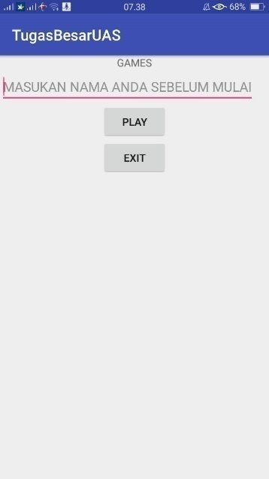

Gambar 3.2.1 Halaman Utama

Pada Fragment ini terdapat View:

1. TextView “GAMES” sebagai judul aplikasi
2. EditText untuk input nama pemain
3. Button “PLAY” untuk memulai permainan
4. Button “EXIT” untuk keluar dari aplikasi

3.2.2 Fragment Game Page

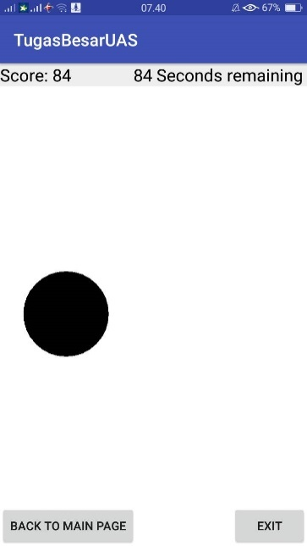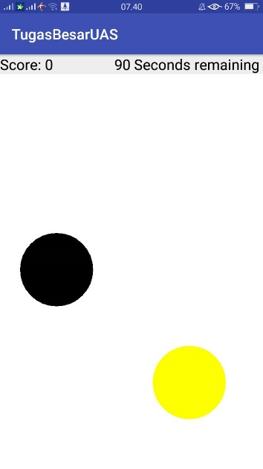

Gambar3.2.2.2 Fragment game page bagian 2

Gambar 3.2.2.1 FRAGMENT GAME PAGE bagian 1

Tampilan pada gambar 3.2merupakan tampilan saat permainan berlangsung. Pada tampilan ini terdapat View:

1. TextView score di kiri atas layar untuk menampilkan besar score pemain apabila permainan telah selesai
2. TextView waktu di kanan atas layar untuk menampilkan waktu yang tersisa
3. Canvas yaitu bagian yang berwarna putih sebagai tempat memainkan bola

Tampilan pada gambar 3.3 merupakan tampilan saat permainan telah selesai. Pada tampilan ini terdapat View yang sama dengan gambar 3.2, hanya saja pada tampilan ini terdapat:

1. Button “BACK TO MAIN PAGE” di kiri bawah layar untuk kembali ke halaman utama
2. Button “EXIT” di kanan bawah layar untuk keluar dari aplikasi

Penjelasan fragment ini:

1. Score akan terus bernilai 0 selama permainan berlangsung, namun akan berubah saat permainan berakhir
2. Waktu yang tersedia dari awal permainan sebesar 99 detik dan berhitung mundur
3. Goalnya yaitu bola warna hitam dan yang dimainkan yaitu bola warna kuning, namun bola yang dimainkan setiap permainan baru bisa berbeda karena warnanya diacak tetapi goalnya tetap berwarna hitam. Pemain perlu memasukkan bola selain goal ke goal secepat mungkin untuk mendapatkan score maksimal dengan cara memutar android agar bola selain goal bergerak ke arah goal
   * 1. Drawer

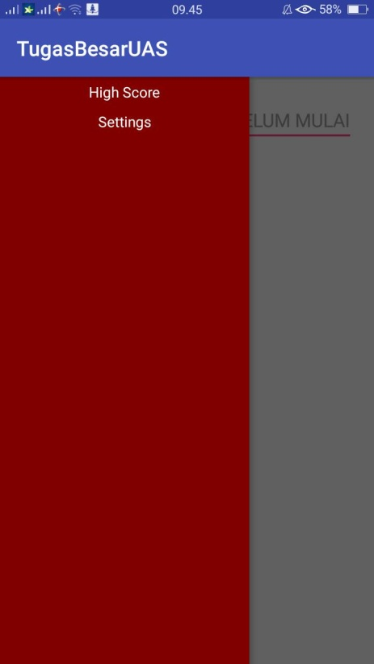

Gambar 3.2.3 Drawer

Drawer ini dapat dibuka dengan cara menggeser sisi kiri layar ke kanan. Pada Drawer ini terdapat View ListView yang masing-masing list terdiri dari sebuah TextView. List yang pertama yaitu berisi TextView “High Score” untuk membuka Fragment high score, yang kedua yaitu berisi TextView “Settings” untuk membuka Fragment setting.

* + 1. Fragment High Score

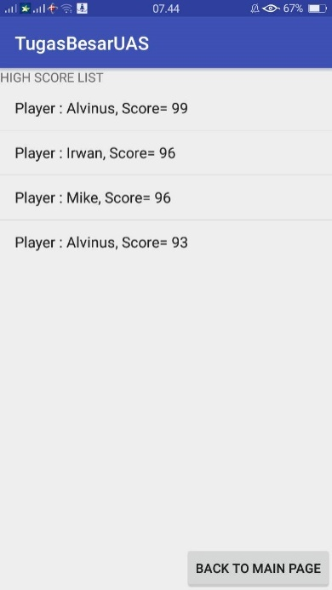

Gambar 3.2.4 fragment high score

Pada Fragment ini terdapat View:

1. TextView “HIGH SCORE LIST”sebagai judul list
2. ListView yang masing-masing list berisi dua buah TextView yaitu nama pemain dan scorenya yang menandakan siapa saja yang pernah memainkan permainan ini beserta scorenya. ListView ini terurut dari score yang terbesar. High score terletak di urutan pertama.
3. Button “BACK TO MAIN PAGE” di kiri bawah layar untuk kembali ke halaman utama
   * 1. Fragment Setting

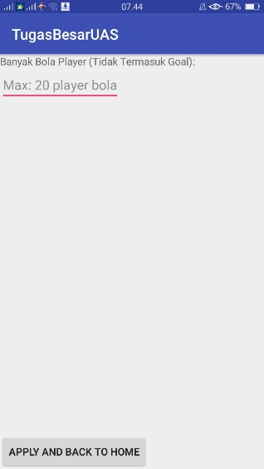

Gambar 3.2.5 FRAGMENT SETTING

Pada Fragment ini terdapat View:

1. TextView “Banyak Bola Player (Tidak Termasuk Goal)” sebagai judul untuk EditText
2. EditText untuk memasukkan jumlah bola yang ingin dimainkan, tetapi maksimum 20 bola dan tidak termasuk goal. Warna bola yang dimainkan akan beragam, tetapi bola goalnya tetap berwarna hitam.
3. Button “APPLY AND BACK TO HOME” di kiri bawah layar untuk menerapkan perubahan dan kembali ke halaman utama

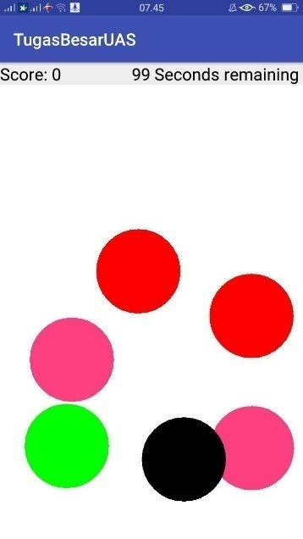

Gambar 3.2.6 Contoh Tampilan jika bola yang dimasukkan akan dimasukan sejumlah 5 buah

**3.3 Cara Bermain**

1. Saat aplikasi dibuka, pertama-tama aplikasi menampilkan fragment start page. Pada fragment ini ditampilkan nama pemain yang harus diisi.
2. Jika akan memulai game, maka pengguna perlu menekan tombol “PLAY”.
3. Jika sudah menekan tombol “PLAY”, aplikasi akan menampilkan fragment game page.
4. Pemain perlu menggerakan handphone agar bola dapat bergerak sesuai dengan arah gerak handphone dan mengarahkan bola pada lubang hitam agar bola dapat masuk.
5. Jika waktu sudah habis maka game akan menampilkan tombol “BACK TO MAIN PAGE” atau EXIT, jika menekan tombol “BACK TO MAIN PAGE” maka pemain akan kembali pada fragment start page dan jika pemain menekan tombol “EXIT” maka akan keluar dari aplikasi game.
6. Jika ingin mengetahui highscore, pemain perlu menggeser bagian sisi layar kiri handphone untuk mengeluarkan drawer dan selanjutnya pemain menekan tombol highscore, maka pemain akan diarahkan pada fragment highscore.
7. Jika ingin merubah setting bola agar bola bisa lebih dari satu, pemain perlu menggeser bagian sisi layar kiri handphone untuk mengeluarkan drawer dan selanjutnya pemain menekan tombol setting, maka pemain akan diarahkan pada fragment setting kemudian set banyaknya bola sesuai dengan keinginan pemain.

**3.4 Diagram Kelas**

Aplikasi kami kali ini menggunakan desain kelas MVP (Model View Presenter), maka kelas viewperlu mengakses kelas presenter untuk memanggil kelas model, begitu juga kelas model perlu mengakses kelas presenter untuk mengakses kelas view.

1. Kelas-kelas yang berfungsi sebagai model yaitu:
2. Bola
3. BolaManager
4. DrawerAdapter
5. Engine
6. InterfaceActivity
7. InterfaceDrawerAdapter
8. InterfaceEngine
9. InterfacePsl
10. InterfaceScoreManager
11. InterfaceSensorReader
12. JSONPenyimpanScoreList
13. ListenerGamePage
14. ListenerHighScore
15. ListenerSetting
16. ScoreList
17. ScoreManager
18. SensorReader
19. Timer
20. TimerListener
21. Kelas yang yang berfungsi sebagai presenter yaitu:

Presenter

1. Kelas-kelas yang berfungsi sebagai view yaitu:
2. FragmentGamePage
3. FragmentHighScore
4. FragmentSetting
5. MainActivity

Berikut kelas diagram aplikasi yang kami buat (kami pecah menjadi tiga bagian karena keterbatasan ruang):

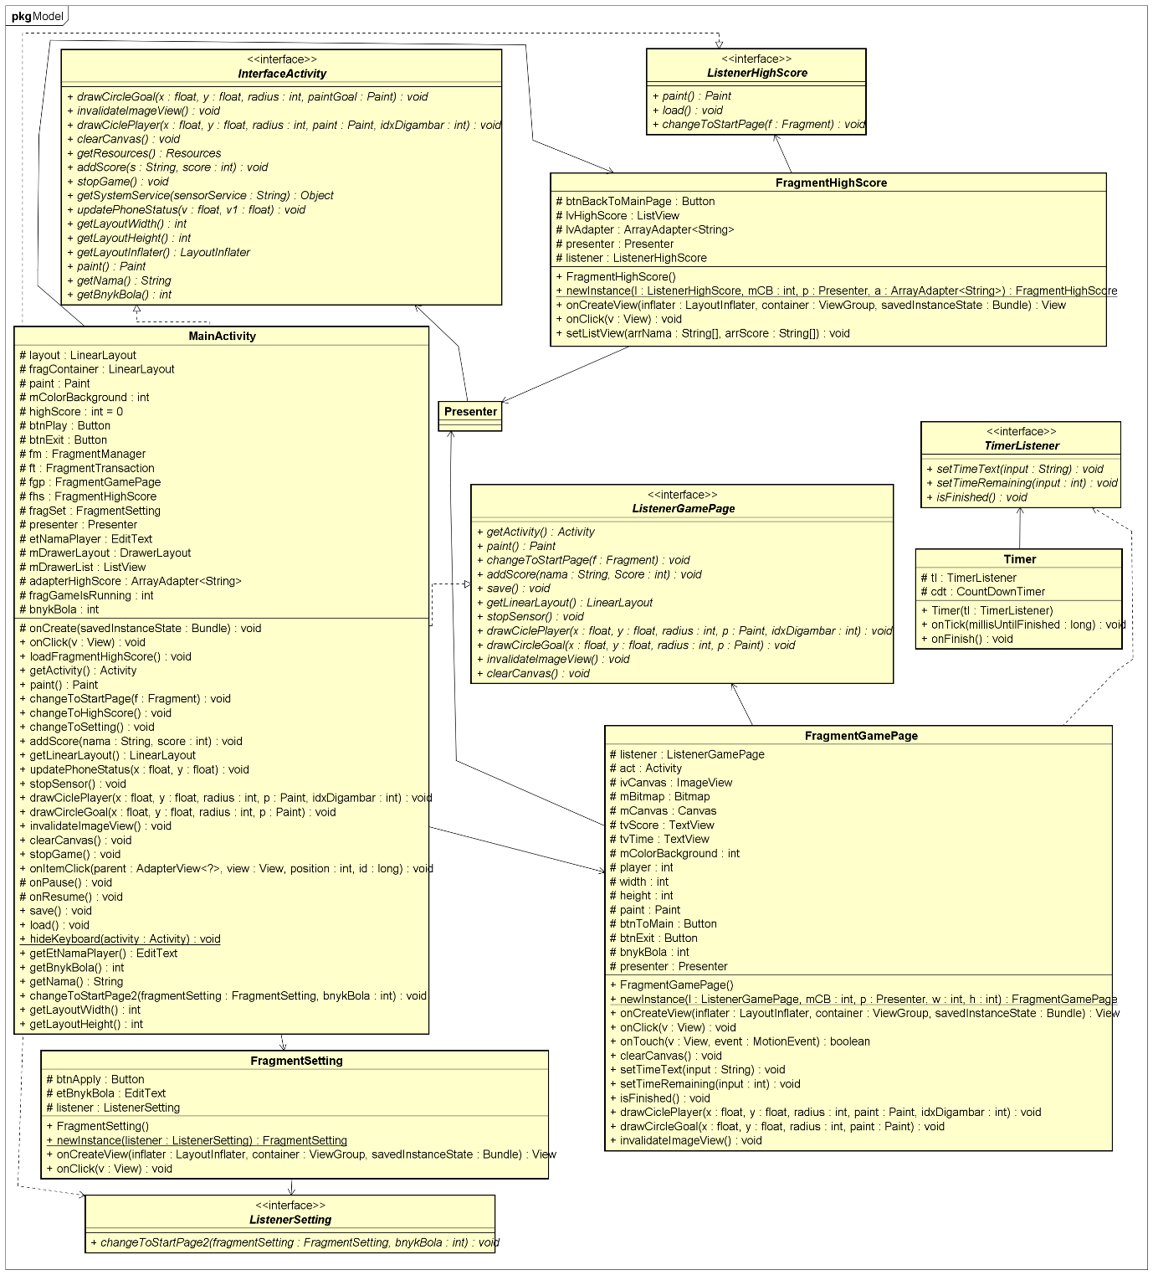Gambar 3.4.1 Kelas Diagram Bagian View

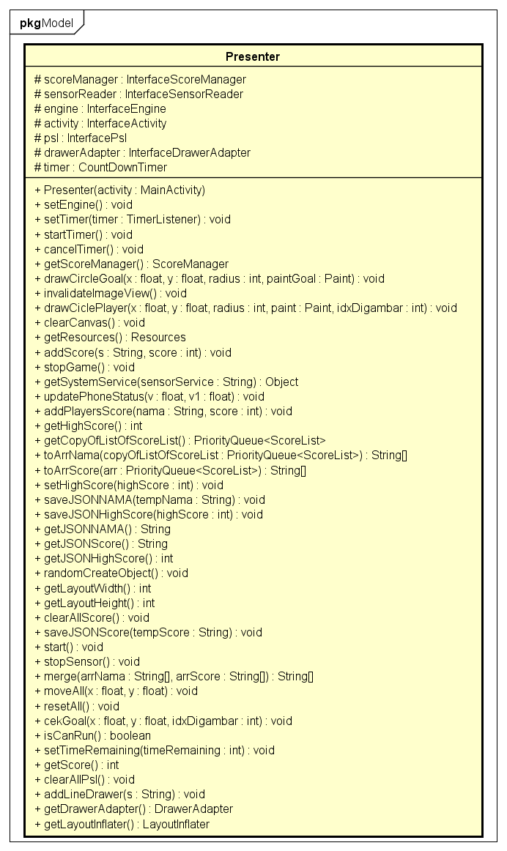

Gambar 3.4.2 Kelas Diagram Bagian Presenter

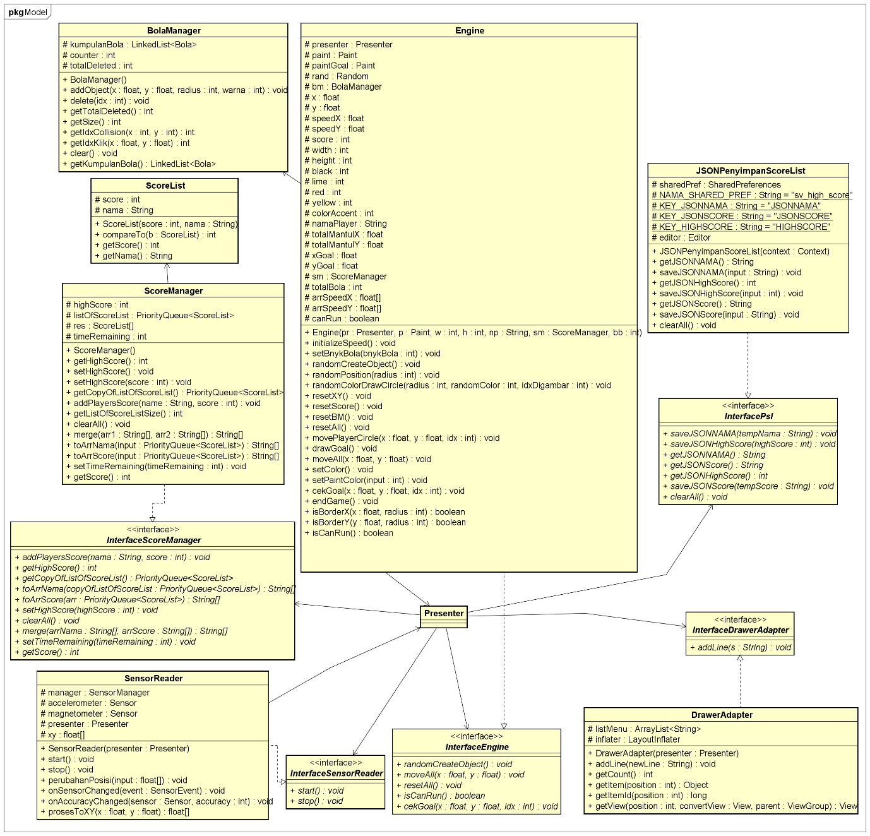Gambar 3.4.3 Kelas Diagram Bagian Model

Mohon maaf apabila tulisan pada class diagram tidak terbaca. Gambar yang kami copy menjadi sedikitmemburam saat dicopy di ms. word. Untuk gambar jelasnya silakan lihat di file ClassDiagramUASModel.png,ClassDiagramUASPresenter.png, ClassDiagramUASView.png, dan ClassDiagramUAS.png di file zip yang kami kumpulkan.

**3.5 Penjelasan Kelas-kelas, Atribut-atribut, dan Method – method**

Berikut merupakan kelas-kelas yang terdapat pada aplikasi kami beserta dengan atribut dan methodnya:

|  |  |
| --- | --- |
| **Main Activity** | |
| Kelas Main Activity berfungsi untuk menjalankan segala activity dan menyimpan berbagai macam bagian – bagian model aplikasi yang penting | |
|  |  |
| **Atribut** | **Penjelasan** |
| layout | merepresentasikan ViewGroup terluar dari aplikasi |
| fragContainer | Merepresentasikan tempat penggantian fragment |
| paint | merepresentasikan warna dari bangun |
| mColorBackground | merepresentasikan warna background ImageView canvas dari fragment_game_page |
| fm | merepresentasikan penanganan transaksi antar fragment |
| ft | merepresentasikan pemanipulasian (menambah, mengganti, menghapus) fragment |
| fgp | merepresentasikan fragment tempat game dimainkan |
| fhs | merepresentasikan fragment tempat menampilkan score-score pemain secara terurut menurun |
| fragSet | merepresentasikan fragment tempat mengatur jumlah bola yang dimainkan |
| presenter | Merepresentasikan objek yang menghubungkan kelas ini dengan kelas model |
| highScore | Merepresentasikan score tertinggi |
| btnPlay | Merepresentasikan button untuk memulai permainan |
| btnExit | Merepresentasikan button untuk keluar dari aplikasi |
| etNamaPlayer | Merepresentasikan kontak input untuk memasukkan nama pemain |
| mDrawerLayout | Merepresentasikan drawer untuk menampilkan highscore dan setting |
| mDrawerList | Merepresentasikan list dari drawer |
| adapterHighScore | Merepresentasikan adapter untuk menampilkan list highscore |
| fragGameIsRunning | Merepresentasikan penanda apakah pemain sedang membuka fragment game page atau tidak |
| bnykBola | Merepresentasikan jumlah bola pada canvas |
|  |  |
| **Method** | **Penjelasan** |
| loadFragmentHighScore | Method untuk inisialisasi fragment high score |
| changeToStartPage | method untuk mengubah tampilan menjadi halaman utama |
| ChangeToHighScore | method untuk mengubah fragment yang ditampilkan menjadi fragment high score |
| changeToSetting | method untuk mengubah fragment yang ditampilkan menjadi fragment setting |
| addScore | method untuk memasukan score baru setelah permainan berakhir ke score manager |
| updatePhoneStatus | method untuk menggerakkan bola-bola yang ada di canvas kecuali bola hitam |
| drawCirclePlayer | Method untuk menggambar bola pada canvas selain bola goal |
| drawCircleGoal | Method hanya untuk menggambar bola goal pada canvas |
| onItemClick | Method seperti method onClick hanya saja method ini digunakan untuk list pada ListView |
| save | method untuk menyimpan daftar pemain beserta score yang diraih |
| onPause | method yang akan memanggil method save untuk menyimpan daftar pemain beserta score yang diraih jika pemain keluar dari aplikasi |
| load | method untuk meload daftar – daftar pemain beserta score yang diraih |
| onResume | method untuk meretrieve data daftar – daftar pemain beserta score yang diraih saat pemain kembali membuka aplikasi |
| hideKeyboard | Method untuk menutup keyboard |
| changeToStartPage2 | Method seperti changeToStartPage hanya saja method ini menambah/mengurangi jumlah bola yang dimainkan |
|  |  |
| **Engine** | |
| Kelas Engine ini berfungsi sebagai pembuat bola, pengecek batas jarak sentuh kordinat pada bola-bolayang dibuat, menempatkan bolasecara acak | |
|  |  |
| **Atribut** | **Penjelasan** |
| paint | merepresentasikan warna dari bola yang dimainkan |
| paintGoal | merepresentasikan warna dari bola goal |
| rand | merepresentasikan objek yang dapat merandom warna bangun (4 warna), dan posisi bangun |
| x | merepresentasikan posisi bangun dari ujung kiri sejajar sumbu x pada canvas |
| y | merepresentasikan posisi bangun dari ujung atas sejajar sumbu y pada canvas |
| speedX | Merepresentasikan kecepatan bola sejajar sumbu x pada canvas kecuali bola goal |
| speedY | Merepresentasikan kecepatan bola sejajar sumbu y pada canvaskecuali bola goal |
| score | merepresentasikan score dari pemain |
| width | merepresentasikan lebar canvas |
| height | merepresentasikan tinggi canvas |
| black | Merepresentasikan warna hitam untuk bola goal |
| lime | Merepresentasikan warna lime untuk bola-bola yang dimainkan |
| red | Merepresentasikanwarna red untuk bola-bola yang dimainkan |
| yellow | Merepresentasikanwarna yellow untuk bola-bola yang dimainkan |
| colorAccent | Merepresentasikanwarna colorAccentuntuk bola-bola yang dimainkan |
| namaPlayer | Merepresentasikan nama pemain |
| xGoal | Merepresentasikan posisi bola goal sejajar sumbu x di canvas |
| yGoal | Merepresentasikan posisi bola goal sejajar sumbu y di canvas |
| sm | Merepresentasikan objek ScoreManager |
| totalBola | Merepresentasikan total bola di canvas |
| arrSpeedX | Merepresentasikan kecepatan seluruh bola di canvas sejajar sumbu x kecuali bola goal |
| arrSpeedY | Merepresentasikan kecepatan seluruh bola di canvas sejajar sumbu y kecuali bola goal |
| canRun | Merepresentasikan apakah bola bisa bergerak pada canvas atau tidak |
|  |  |
| **Method** | **Penjelasan** |
| initializedSpeed | method untuk menginisialiasi kecepatan awal setiap bola pada canvas kecuali bola goal |
| randomCreateObject | method untuk menginisialisasi posisi dan warna bola |
| randomPosition | method untuk menentukan posisi acak bola yang akan dibuat serta mengecek jarak pada saat pembuatan bola agar tidak saling menimpa |
| randomColorDrawCircle | method untuk membuat bola-bola dengan posisi dan warna acak |
| resetXY | method untuk mereset koordinat x dan y |
| resetScore | method untuk mereset score menjadi 0 |
| resetBM | Method untuk mereset objek bola manager |
| movePlayerCircle | method untuk memidahkan bola ke arah tertentu dengan kecepatan tertentu |
| drawGoal | method untuk menggambar bola goal di posisi tertentu |
| moveAll | Method untuk memindahkan seluruh bola di canvas kecuali bola goal |
| setColor | Method untuk menginisialisasi warna-warna pada atribut |
| setPaintColor | Method untuk memberi warna pada paint |
| cekGoal | Method untuk mengecek apakah bola yang dimainkan sudah menimpa bola goal atau belum |
| endGame | Method untuk menghentikan permainan |
| isBorderX | Method untuk mengecek apakah bola sudah menyentuh border sejajar sumbu X atau belum |
| isBorderX | Method untuk mengecek apakah bola sudah menyentuh border sejajar sumbu Y atau belum |
| isCanRun | Method untuk mengecek apakah bola bisa bergerak atau tidak |
|  |  |
| **DrawerAdapter** | |
| Kelas DrawerAdapter berfungsi sebagai penambah list baru ke dalam ListView menu pada Drawer | |
|  |  |
| **Atribut** | **Penjelasan** |
| listMenu | merepresentasikan struktur data untuk menyimpan list pada menu di drawer |
| inflater | merepresentasikan inflater untuk menginflate layout drawer_list_item |
|  |  |
| **Method** | **Penjelasan** |
| addLine | method untuk menambahkan baris baru pada ListView menu |
| getCount | method untuk menghitung banyak data dari list view |
| getItem | method untuk mengembalikan isi list view pada posisi tertentu |
| getView | method untuk menampilkan view dari layout drawer_list_item |
|  |  |
| **ScoreList** | |
| Kelas ScoreList berfungsi sebagai kelas yang merepresentasikan pemain beserta pembanding scorenya. Apakah scorenya lebih besar, lebih kecil, atau sama dengan score lain. | |
|  |  |
| **Atribut** | **Penjelasan** |
| score | Merepresentasikan score dari seorang pemain |
| nama | Merepresentasikan nama dari seorang pemain |
|  |  |
| **Method** | Penjelasan |
| compareTo | method untuk membandingkan apakah score memiliki nilai lebih besar, lebih kecil, atau sama dengan score lain |
|  |  |
| **ScoreManager** | |
| Kelas ScoreManager berfungsi sebagai pengelola score dan penentu score tertinggi dari pemain. | |
|  |  |
| **Atribut** | **Penjelasan** |
| highscore | merepresentasikan score tertinggi |
| listOfScoreList | merepresentasikan struktur data untuk menyimpan nama tiap pemain beserta scorenya |
| res | merepresentasikan hasil pengurutan pemain dari score yang paling tinggi |
| timeRemaining | Merepresentasikan sisa waktu yang ada untuk bermain |
|  |  |
| **Method** | **Penjelasan** |
| addPlayerScore | method untuk menambahkan score baru pada kumpulan daftar score |
| clearAll | method untuk menghapus daftar score pemain |
| merge | Method untuk menggabungkan String nama pemain beserta dengan scorenya |
| toArrNama | Method untuk mengubah struktur data untuk menyimpan nama-nama pemain menjadi array |
| toArrScore | Method untuk mengubah struktur data untuk menyimpan score-score pemain menjadi array |
| getScore | Method untuk menghitung score pemain berdasarkan waktu yang tersisa |
|  |  |
| **JSONPenyimpanScoreList** | |
| Kelas JSONPenyimpanScoreList berfungsi sebagai penyimpan nama pemain, score tertinggi, dan score yang diraih oleh tiap pemain agar saat aplikasi ditutup maka data akan tetap tersimpan. | |
|  |  |
| **Atribut** | **Penjelasan** |
| sharedPref | merepresentasikan objek yang digunakan untuk menyimpan daftar ScoreList agar saat aplikasi tertutup ListView tidak hilang |
| NAMA_SHARED_PREF | merepresentasikan nama dari sharedPref |
| KEY_JSONNAMA | merepresentasikan key untuk menyimpan nama-nama player ke dalam sharedPref |
| KEY_JSONSCORE | merepresentasikan key untuk menyimpan score-score player ke dalam sharedPref |
| KEY_HIGHSCORE | merepresentasikan key untuk menyimpan highscore game saat ini ke dalam sharedPref |
| editor | Merepresentasikan editor untuk mengedit isi sharedPref |
|  |  |
| **Method** | **Penjelasan** |
|  |  |
| getJSONNAMA | method untuk mengembalikan nama-nama player dalam bentuk JSON dari sharedPref |
| saveJSONNAMA | method untuk menyimpan nama-nama player dalam bentuk JSON ke dalam sharedPref |
| getJSONHighScore | method untuk mengembalikan nilai high score dari sharedPref |
| saveJSONHighScore | method untuk menyimpan nilai high score ke dalam sharedPref |
| getJSONPlayer | method untuk mengembalikan nama player dari sharedPref |
| saveJSONPlayer | method untuk menyimpan nama player ke dalam sharedPref |
| getJSONScore | method untuk mengembalikan score-score player dalam bentuk JSON dari sharedPref |
| saveJSONScore | method untuk menyimpan score-score player dalam bentuk JSON ke dalam sharedPref |
| clearAll |  |
|  |  |
| **FragmentHighScore** | |
| Kelas FragmentHighScore ini berfungsi untuk menampilkan riwayat permainan beserta score tertinggi. | |
|  |  |
| **Atribut** | **Penjelasan** |
| listener | merepresentasikan listener untuk fragment ini |
| btnBackToMainPage | Merepresentasikan button untuk kembali ke halaman utama |
| lvHighScore | Merepresentasikan list pemain beserta scorenya |
| lvAdapter | Merepresentasikan objek untuk menambah isi list view adapter |
| presenter | Merepresentasikan objek untuk memanggil kelas model |
|  |  |
| **Method** | **Penjelasan** |
| setListView | method mengisi lvHighScore |
|  |  |
| **FragmentGamePage** | |
| Kelas FragmentGamePage ini berfungsi sebagai pengatur jalannya game pada saat game sedang berlangsung. | |
|  |  |
| **Atribut** | **Penjelasan** |
| listener | merepresentasikan listener untuk fragment ini |
| act | merepresentasikan activity yang digunakan |
| ivCanvas | merepresentasikan ImageView tempat bangun bisa diklik |
| mBitmap | merepresentasikan bitmap sebagai penampung mCanvas |
| mCanvas | merepresentasikan canvas tempat penggambaran bangun-bangun yang dapat dipilih |
| tvScore | merepresentasikan score dari game yang dimainkan saat ini |
| tvTime | merepresentasikan waktu yang tersisa untuk game yang dimainkan saat ini |
| mColorBackground | merepresentasikan warna background ImageView canvas dari fragment_game_page |
| width | merepresentasikan lebar canvas |
| height | Merepresentasikan tinggi canvas |
| player | merepresentasikan nomor player sebagai pembeda nama antar player |
| paint | merepresentasikan warna dari bola |
| btnToMain | Merepresentasikan button untuk kembali ke halaman utama |
| btnExit | Merepresentasikan button untuk keluar dari aplikasi |
| bnykBola | Merepresentasikan banyak bola pada canvas |
| presenter | Merepresentasikan objek untuk menghubungkan fragment ini dengan model |
|  |  |
| **Method** | **Penjelasan** |
| clearCanvas | method untuk mereset canvas |
| redraw | method untuk memanggil clearCanvas dan menggambar ulang bangun |
| isFinished | method untuk memasukan score yang didapat, mereset, dan menampilkan btnToMain dan btnExit |
| drawCirclePlayer | Method untuk menggambar bola pada canvas selain bola goal |
| drawCircleGoal | Method hanya untuk menggambar bola goal pada canvas |
|  |  |
| **FragmentSetting** | |
| Kelas FragmentSetting ini berfungsi sebagai pengatur banyaknya bola yang dimainkan. | |
|  |  |
| **Atribut** | **Penjelasan** |
| listener | merepresentasikan listener untuk fragment ini |
| btnPlay | merepresentasikan button untuk memulai game |
| etBnykBola | merepresentasikan edit text untuk memasukkan jumlah bola yang ingin dimainkan |
|  |  |
| **BolaManager** | |
| Kelas BolaManager ini berfungsi untuk mengatur jumlah bola di canvas | |
| **Atribut** | **Penjelasan** |
| kumpulanBola | Merepresentasikan struktur data yang menyimpan bola-bola yang ada pada canvas |
| counter | Merepresentasikan jumlah bola di canvas |
| totalDeleted | Merepresentasikan jumlah bola yang sudah dihapus |
|  |  |
| **Method** | **Penjelasan** |
| addObject | method untuk menambah bola ke canvas |
| delete | method untuk menghapus bola di canvas |
| getSize | Method untuk mendapatkan jumlah bola di canvas |
| getIdxCollision | method untuk merandom dan mengatur jarak pembuatan bola agar tidak saling menimpa |
| getIdxKlik | method untuk mendapatkan toleransi batas bersentuhan bola |
| clear | Method untuk mereset canvas |
|  |  |
| **Bola** | |
| Kelas Bola ini berfungsi untuk merepresentasikan objek bola di canvas | |
| **Atribut** | **Penjelasan** |
| x | Merepresentasikan posisi bola sejajar sumbu X di canvas |
| y | Merepresentasikan posisi bola sejajar sumbu Y di canvas |
| radiusKlik | Merepresentasikan toleransi batas bersentuhan bola |
| warna | Merepresentasikan warna bola |
| isDeleted | Merepresentasikan atribut untuk menandai apakah bola tesebut pada canvas sudah dihapus atau belum |
|  |  |
| **Method** | **Penjelasan** |
| moveX | Method untuk memindahkan bola ke posisi X |
| moveY | Method untuk memindahkan bola ke posisi Y |
|  |  |
| **SensorReader** | |
| Kelas SensorReader ini berfungsi sebagai pendeteksi sensor | |
| **Atribut** | **Penjelasan** |
| manager | Merepresentasikan objek yang mengatur sensor |
| accelerometer | Merepresentasikan sensor untuk percepatan |
| presenter | Merepresentasikan objek yang menyambungkan kelas ini dengan activity |
| xy | Merepresentasikan atribut untuk mengupdate accelerometer di sumbu x dan sumbu y |
|  |  |
| **Method** | **Penjelasan** |
| start | method untuk menjalankan accelerometer |
| stop | method untuk menghentikan accelerometer |
| perubahanPosisi | Method untuk mengubah posisi bola |
| onSensorChanged | Method untuk mendeteksi sensor |
| prosesToXY | Method untuk menconvert xy ke float lalu memasukkannya ke array |

**3.6 Definisi JSON dan Penggunaannya**

**3.6.1 Definisi JSON**

JSON (JavaScript Object Notation) adalah format pertukaran data yang ringan, mudah dibaca dan ditulis oleh manusia, serta mudah diterjemahkan dan dibuat (generate) oleh komputer. Format ini dibuat berdasarkan bagian dari Bahasa Pemprograman JavaScript, Standar ECMA-262 Edisi ke-3 - Desember 1999. JSON merupakan format teks yang tidak bergantung pada bahasa pemprograman apapun karena menggunakan gaya bahasa yang umum digunakan oleh programmer keluarga C termasuk C, C++, C#, Java, JavaScript, Perl, Python dll. Oleh karena sifat-sifat tersebut, menjadikan JSON ideal sebagai bahasa pertukaran-data.[6]

**3.6.2 Penggunaan JSON**

1. Method save

Pada method ini, kami menggunakannya untuk menympan array of String ke dalam SharedPreferences. Seperti telah kita ketahui, SharedPreferences tidak dapat menerima array of String, maka kami menggunakan kelas JSONArray untuk mengubah array of String tadi menjadi satu String saja, yang kemudian disimpan dalam SharedPreferences.

1. Method load

Setelah method save dilakukan, String yang disimpan dalam SharedPreferences dapat kita ubah kembali menjadi array of String dengan menggunakan kelas JSONArray.

**BAB IV**

**PENUTUP**

**4.1 Kesimpulan**

Berdasarkan bab-bab sebelumnya, penulis memberi kesimpulan sebagai berikut:

1. Game ini cukup mudah untuk dimainkan karena pengguna tinggal memutarkan smartphone untuk mencapai goal namun diperlukan ketangkasan tangan untuk mendapat score setinggi mungkin.
2. Dengan teknologi android aplikasi ini mampu menampilkan bola dengan warna yang berbeda-beda, mendeteksi sensor yang membuat orang memiliki daya tarik untuk menggunakannya sehingga bermanfaat terhadap ketangkasan tangannya.
   1. **Saran**

Berdasarkan kesimpulan yang telah diperoleh, maka saran-saran untuk pengembangan aplikasi ini yaitu:

1. Untuk pengembangan ke depan, akan diperbanyak bentuk bangun dan tampilan yang lebih menarik.
2. Diharapkan aplikasi ini dapat dimainkan melalui media internet, sehingga ruang lingkupnya tidak hanya untuk lingkungan perkuliahan tetapi juga untuk masyarakat luar.

**DAFTAR PUSTAKA**

**Pembuatan laporan:**

Admin. (2018, 14 Januari). *Sejarah Sistem Operasi Android*. Diperoleh 14 Oktober 2018, dari<https://www.intanblog.com/sejarah-sistem-operasi-android/>

Ramadhan Purnama. (2018, 03 Maret). *Kelebihan dan Kekurangan Android*. Diperoleh 15 Oktober 2018, dari https://www.smartphoneku.com/kelebihan-dan-kekurangan-android

Inet. (2016, 19September). *Informasi Internet*. Diperoleh 15 Oktober 2018, dari https://www.informasi-internet.com/2016/09/android-sdk.html

Binus University. (2015). *Pengenalan Mobile 2*. Diperoleh 23 Oktober 2018, dari <https://www.academia.edu/11217588/LAPORAN_PROYEK_APLIKASI_ANDROID>

json. *Pengenalan JSON*. Diperoleh 21 Oktober 2018, dari <https://www.json.org/json-id.html>

**Pembuatan aplikasi:**

* Timer

Stack Overflow. (18 Januari 2013). *How to Make A Countdown Timer in Java [closed]*. Diperoleh 19September 2018, dari <https://stackoverflow.com/questions/14393423/how-to-make-a-countdown-timer-in-java>

* JSON

[Hisham Muneer](https://www.youtube.com/channel/UC-1b6coI0pJxDKdDT-v-Dww). (7 September 2015). *15 - JSON Parsing, Using For Loop on JSONArray - Android Studio.* Diperoleh 26 September 2018, dari <https://m.youtube.com/watch?v=bFMvE-zSjGE&t=15s>

1. Admin, “Sejarah Sistem Operasi Android”, <https://www.intanblog.com/sejarah-sistem-operasi-android/> (diakses pada 14 Oktober 2018, pukul 21.27)
2. Ramadhan Purnama, “Kelebihan dan Kekurangan Android”, <https://www.smartphoneku.com/kelebihan-dan-kekurangan-android> (diakses pada 15 Oktober 2018, pukul 05.51)
3. Inet, “Informasi Internet”, <https://www.informasi-internet.com/2016/09/android-sdk.html> (diakses 15 Oktober 2018, pukul 06.22)
4. Ridho Koko, “Laporan Proyek Aplikasi Android”, <https://www.academia.edu/11217588/LAPORAN_PROYEK_APLIKASI_ANDROID> (diakses 14 Oktober 2018, pukul 14.37)
5. Binus University, “Pengenalan Mobile 2”, <http://sis.binus.ac.id/2018/02/23/pengenalan-mobile-2/>(diakses 23 Oktober 2018, pukul 08.19)
6. json, “Pengenalan JSON”, <https://www.json.org/json-id.html>(diakses 21 Oktober 2018, pukul 21.07)